ZAŁĄCZNIK 3
Instytucje krajowe
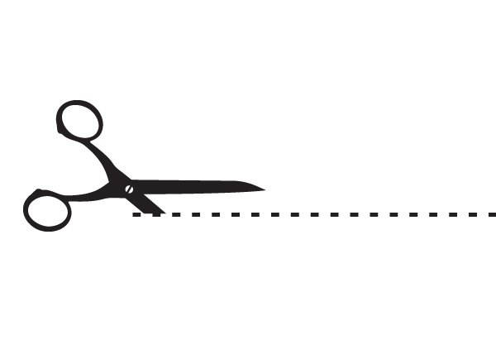 | Potnij na przerywanych liniach
- - - - - - - - - - - - - - - - - - - - - - - - - - - - - - - - - - - - - - - - - - - - - - - - - - - - - - - - - - - - - - - - - - - -
(B)
WYBORY

- - - - - - - - - - - - - - - - - - - - - - - - - - - - - - - - - - - - - - - - - - - - - - - - - - - - - - - - - - - - - - - - - - - -
(B)

PARTYCYPACJA

SĄD
- - - - - - - - - - - - - - - - - - - - - - - - - - - - - - - - - - - - - - - - - - - - - - - - - - - - - - - - - - - - - - - - - - - -
(B)

- - - - - - - - - - - - - - - - - - - - - - - - - - - - - - - - - - - - - - - - - - - - - - - - - - - - - - - - - - - - - - - - - - - -
(C)

PREZYDENT
- najwyższy przedstawiciel polskich władz
- gwarant ciągłości władzy państwowej
- najwyższy organ państwa w zakresie władzy wykonawczej
- czuwa nad przestrzeganiem postanowień i przepisów Konstytucji
- zwierzchnik Sił Zbrojnych Rzeczypospolitej Polskiej
- wybierany w wyborach powszechnych na pięcioletnią kadencję i może być ponownie wybrany tylko raz

- - - - - - - - - - - - - - - - - - - - - - - - - - - - - - - - - - - - - - - - - - - - - - - - - - - - - - - - - - - - - - - - - - - -
(C)

ZGROMADZENIE NARODOWE
- organ konstytucyjny składający się z posłów i senatorów obradujących wspólnie
- liczy 560 członków/członkiń
- kompetencje:
  - przyjęcie przysięgi prezydenckiej
  - uznania trwałej niezdolności prezydenta do sprawowania urzędu ze względu na stan zdrowia
  - postawienia prezydenta RP w stan oskarżenia
  - wysłuchanie orędzia prezydenta RP
- - - - - - - - - - - - - - - - - - - - - - - - - - - - - - - - - - - - - - - - - - - - - - - - - - - - - - - - - - - - - - - - - - - -
(C)

SEJM
- składa się z 460 posłów/posłanek, wybieranych w wyborach powszechnych, równych, bezpośrednich i proporcjonalnych, w głosowaniu tajnym
- kadencja trwa 4 lata
- uchwala ustawy (w tym budżet państwa) i uchwały, a przez to określa podstawowe kierunki działalności państwa
- upoważnia Prezydenta do ratyfikowania i wypowiadania niektórych umów międzynarodowych
- powołuje i odwołuje organy konstytucyjne państwa oraz osoby, które wchodzą w skład tych organów
- sprawuje kontrolę nad działaniem władzy wykonawczej
- - - - - - - - - - - - - - - - - - - - - - - - - - - - - - - - - - - - - - - - - - - - - - - - - - - - - - - - - - - - - - - - - - - -
(C)

SENAT
- składa się ze 100 senatorów/senatorek wybieranych w wyborach powszechnych, bezpośrednich i w głosowaniu tajnym, na czteroletnią kadencję
- zatwierdza ustawy uchwalane przez Sejm
- posiada prawo inicjatywy ustawodawczej oraz do wystąpienia z wnioskiem do Marszałka Sejmu o przeprowadzenie referendum ogólnokrajowego
- wyraża zgodę na zarządzenie przez Prezydenta referendum ogólnokrajowego
- - - - - - - - - - - - - - - - - - - - - - - - - - - - - - - - - - - - - - - - - - - - - - - - - - - - - - - - - - - - - - - - - - - -
(C)

RADA MINISTRÓW
- organ władzy wykonawczej
- składa się z Prezesa Rady Ministrów oraz ministrów
- prowadzi politykę wewnętrzną i zagraniczną Rzeczypospolitej
- kieruje administracją rządową
- Prezes Rady Ministrów jest wskazywany przez Przeydenta RP (zwykle jest to osoba wytypowana wcześniej przez partię polityczną mającą większość w Sejmie lub koalicję partii)
- - - - - - - - - - - - - - - - - - - - - - - - - - - - - - - - - - - - - - - - - - - - - - - - - - - - - - - - - - - - - - - - - - - -
(C)

SĄD POWSZECHNY
- część systemu sądownictwa właściwa do rozstrzygania spraw niezastrzeżonych dla innych sądów
- sędziny i sędziów powołuje Prezydent Rzeczypospolitej Polskiej na wniosek Krajowej Rady Sądownictwa
- orzeka w zakresie prawa karnego, cywilnego, pracy, gospodarczego i rodzinnego
- jest niezwisły (przy rozpatrywaniu sprawy i wydawaniu orzeczenia sędzia jest niezależny)

- - - - - - - - - - - - - - - - - - - - - - - - - - - - - - - - - - - - - - - - - - - - - - - - - - - - - - - - - - - - - - - - - - - -

- - - - - - - - - - - - - - - - - - - - - - - - - - - - - - - - - - - - - - - - - - - - - - - - - - - - - - - - - - - - - - - - - - - -
(C)

SAMORZĄD TERYTORIALNY
- organizacja mieszkańców i mieszkanek danego obszaru, mających wspólne interesy i potrzeby publiczne
- posiada własną demokratyczną organizację ustaloną przez ustawę i własny statut
- powołany do wykonywania zadań z zakresu administracji publicznej w formach właściwych dla tej administracji
- corocznie uchwala własny budżet, niebędący częścią budżetu państwa, ani budżetu innej jednostki samorządu terytorialnego
- wybierany na czteroletnia kadencję
- - - - - - - - - - - - - - - - - - - - - - - - - - - - - - - - - - - - - - - - - - - - - - - - - - - - - - - - - - - - - - - - - - - -
(C)
RZECZNIK PRAW OBYWATELSKICH
- niezależny urzędnik, do którego można się odwoływać w sprawie naruszenia praw i wolności jednostki po wyczerpaniu samodzielnych możliwości prawnych
- powoływany przez Sejm za zgodą Senatu na wniosek Marszałka Sejmu albo grupy 35 posłów
- nie może zajmować żadnego innego stanowiska, z wyjątkiem stanowiska profesora szkoły wyższej, ani wykonywać innych zajęć zawodowych
- nie może należeć do partii politycznej
- kadencja RPO trwa 5 lat
- - - - - - - - - - - - - - - - - - - - - - - - - - - - - - - - - - - - - - - - - - - - - - - - - - - - - - - - - - - - - - - - - - - -
(C)
REFERENDUM
- forma głosowania o charakterze powszechnym, najbliższa ideałowi demokracji bezpośredniej, w której udział mogą brać wszyscy obywatele i obywatelki uprawnieni/-e do głosowania
- referenda można podzielić według różnych kryteriów na: obligatoryjne i fakultatywne, opiniotwórcze i wiążące oraz ogólnokrajowe i lokalne
- jest wiążące przy frekwencji powyżej 50%

- - - - - - - - - - - - - - - - - - - - - - - - - - - - - - - - - - - - - - - - - - - - - - - - - - - - - - - - - - - - - - - - - - - -
(C)
PETYCJA
- pismo zawierające jakieś żądanie, zwłaszcza postulujące zmianę przepisów prawa, podjęcie jakiegoś rozstrzygnięcia lub innego działania w sprawie dotyczącej wnoszącego podmiotu
- kierowane do władz lub osób na wyższym stanowisku
- może być złożona przez osobę fizyczną (także cudzoziemca), osobę prawną
- może być złożona w interesie publicznym, własnym albo podmiotu trzeciego za jego zgodą
- może być wnoszona w formie pisemnej lub elektronicznej
- - - - - - - - - - - - - - - - - - - - - - - - - - - - - - - - - - - - - - - - - - - - - - - - - - - - - - - - - - - - - - - - - - - -

